ПЛАН-КОНСПЕКТ ИГРЫ-УРОКА «ОСТРОВ»

Предмет: Основы безопасности жизнедеятельности, Естествознание, Природоведение
Тема урока: Пожары на природных территориях, их особенности и причины возникновения. Безопасное поведение на пожарах.
Автор: Российское отделение Гринпис
Эта игра будет полезна классным руководителям, учителям, вожатым в детских лагерях при
проведении тематических мероприятий о пожарах в природе. Идея игры родилась на ЭкоХакатоне, который организовали и провели специалисты противопожарной программы российского отделения Гринпис и проекта «Полдень». ЭкоХакатон — часть проекта «Добровольные лесные пожарные. Вместе против общей беды», получившего поддержку Агентства стратегических инициатив.
ФГБОУ ДО «Федеральный детский эколого-биологический центр» рекомендует занятие к использованию в педагогической практике общего об разования и в сфере дополнительного образования детей.
Тип урока: комбинированный урок
Время проведения: 45 минут
Количество участников: 7-30 человек
Возраст: 1–5 класс
Оборудование:
- материалы, распечатанные из Приложения (см. pdf-файл);
- полотно ткани не менее 1,5х2 м;
- цветной и бумажный скотч;
- маркеры;
- верёвка длиной 10 метров (до 3 шт);
- 5 веревок длинной по 3,5 метра и 6 веревок длинной по 3 метра;
- верёвка длиной 4 метра (7 шт);
- пластиковая или стеклянная бутылка;
- мячик диаметром 7-15 см.
Цели урока:
Деятельностная цель:
- формирование познавательного интереса;
- осознание проблемы опасности природных пожаров для жизнедеятельности человека; - содействие формированию понимания и оценки опасностей в природе;
- расширение кругозора обучающихся;
- формирование навыков безопасного поведения в условиях пожара.

Образовательная цель:
- изучение материала по теме «Пожары на природных территориях»;
- ознакомление обучающихся с причинами, видами и последствиями пожаров на природных территориях, их негативными последствиями для природы и человека;
- ознакомление обучающихся с правилами грамотного и безопасного поведения на пожаре.

Содержание учебного материала урока и этапы урока с подробным описанием видов деятельности учителя и учащихся

№ | Этапы урока | Деятельность учителя | Деятельность обучающихся | УУД
1. | Организационный момент | Приветствие | Приветствие | Регулятивные: сформировать взаимоотношения с окружающими людьми;  Коммуникативные: владение приёмами и навыками общения со взрослыми.
2. | Актуализация знаний | Озвучивает тему урока и его формат (игра живого действия). Помогает детям войти в игровой мир. | Отвечают на вопросы, вместе додумывают игровую ситуацию. | Личностные:  социально-психологические (качество отношений с окружающими людьми);  Регулятивные:  сформировать взаимоотношения с окружающими людьми;  Коммуникативные: владение приёмами и навыками общения со взрослыми; готовность к делиться своим опытом, строить продуктивное взаимодействие и сотрудничество со сверстниками и взрослыми при достижении предметных и метапредметных результатов обучения.
 | Открытие нового | Проводит игру из 6 заданий. | Выполняют задания. | Познавательные: познакомиться с причинами возникновения пожаров на природных территориях и их последствиями для природы и человека, типами пожаров, правилами безопасного поведения на пожарах;  Личностные:  развить интерес к способам получения знаний, которые выходят за пределы школьных; формирование умения противостоять в пределах своих возможностей действиям и влияниям, представляющим угрозу для жизни;  Коммуникативные: владение приёмами и навыками общения со взрослыми; готовность к коллективным формам деятельности;  Регулятивные:  уметь анализировать последствия опасных ситуаций в повседневной жизни и причины их возникновения, моделировать ситуации.
4. | Рефлексия | Задает вопросы: что нового вы сегодня узнали; что было самым интересным? | Отвечают на вопросы и проговаривают своё отношение к теме данного урока. | Личностные:  социально-психологические (качество отношений с окружающими людьми);  Регулятивные:  формирование взаимоотношений с окружающими;  Познавательные: освоение основных причин и последствий пожаров на природных территориях;  Коммуникативные: владение приёмами и навыками общения с взрослыми; умение участвовать в коллективном решении проблем.
5. | Итоги | Подводит итог урока. Ещё раз вместе с обучающимися проговаривает основные мысли занятия (причины пожаров, правила тушения костров, куда сообщать о пожарах). | Проговаривают основные мысли занятия (причины пожаров, правила тушения костров, куда сообщать о пожарах). | Личностные:  социально-психологические (качество отношений с окружающими людьми);  Регулятивные: формирование взаимоотношений с окружающими;  Коммуникативные: владение приёмами и навыками общения со сверстниками; владение приемами и навыками общения с взрослыми.

Текст методической разработки

1. Организационный момент
Ведущий: Здравствуйте.
2. Актуализация знаний
Ведущий: Сегодня мы с вами поговорим о пожарах на природных территориях. Но в необычном формате — в формате игры. Мы с вами оказались на борту парусника и плывем по морю. Добро пожаловать на борт! Вас приветствует капитан этого судна и сегодня мы совершим невероятное путешествие! Скажите, дети, какой у нас корабль, большой? (ведущий тянется вверх, показывая, насколько большой корабль)
Дети: Да! (повторяют за ведущим).
Ведущий: А паруса широкие? (показывает ширину парусов).
Дети: Очень широкие! (повторяют за ведущим).
Ведущий: А как называется наш корабль? Как выглядит флаг на корабле? Какого он цвета? (на выбор ведущего детям предлагается придумать какой-то отличительный знак их корабля). Чтобы отправиться в плаванье, давайте возьмёмся за руки. Какие волны бывают в штиль (держась за руки, все, стоящие в кругу, показывают волны)? А какие, когда подул ветер? А когда шторм? Как хорошо, что сейчас нет шторма!
3. Открытие нового
Ведущий: Ребята, мы с вами команда одного корабля. Мы плывём в бескрайнем море уже много дней. Сегодня за бортом корабля была обнаружена бутылка. Вероятно, в ней какое-то послание. Нужно её выловить. Поможете?
Дети: Да!
Ведущий: Тогда нам с вами нужно выполнить задание.

Задание 1. Вылавливание бутылок
Реквизит:
1. Записка (Приложение № 1) из комплекта игры;
2. Веревка длиной 10 метров (до 3 шт);
3. Пластиковая бутылка или другая ёмкость, в которую можно
положить записку, чтобы «достать из моря»
Подготовка:
Ведущий выкладывает из верёвки круг радиусом 1,5 метра. В центр круга ставится бутылка с посланием.
Выполнение задания:
Дети должны достать бутылку из круга, при этом они не могут заходить в круг или касаться земли в круге какой-либо частью тела, также запрещается использовать подручные средства (например, одежду, палки, камни и т.д.).
Рекомендации:
Если играет до 10 человек, то достаточно сделать один круг, если играет до 20 человек, удобнее сделать два круга, а текст, который необходимо достать, разделить на две части. Если играет до 30 человек, то рекомендуется сделать три круга. Можно использовать один круг, разделив учащихся на три группы и дав каждой свое задание (в круге может быть, например, три разные бутылки, в каждой - своя часть послания). После выполнения задания всем участникам нужно будет сложить письмо и прочитать его.
Найденная надпись (или ее части) собирается в текст: «Помогите! Помогите! Мы в большой опасности! Кто-то оставил непотушенный костёр. Мы не можем его потушить! Спасите нас! Звери, птицы и насекомые острова Гринленд.»

Ведущий: Ребята, отправимся спасать животных?
Дети: Да!
Ведущий: Тогда нам с вами нужно выполнить новое задание, отправившись в морское путешествие.

Задание 2. Плавание к острову Гринленд
Реквизит:
1. Ткань размером не менее 1,5х2 м (можно использовать про-
стынь);
2. Мячик диаметром от 7 до 15 см;
3. Элементы маршрута (Приложение № 2) из комплекта игры
Описание задания:
Ведущий разворачивает ткань, к которой заранее прикреплены элементы маршрута и проделана дыра под размер мячика. Дыра располагается на месте острова – конечной точки маршрута. Все дети встают вокруг ткани и, взявшись за неё обеими руками,
растягивают. На получившееся натянутое полотно ведущий кладет мячик.
Выполнение задания:
Дети должны, двигая и наклоняя ткань, провести мячик по выложенному маршруту и попасть им в дыру. Ткань —- это штурвал, а попадание мячика в цель символизирует прибытие команды на остров. Если мячик слетает с полотна, ведущий поднимает его,
устанавливает обратно, и игра продолжается до тех пор, пока задание не будет выполнено.
Рекомендации:
Если играет более 15 человек, то лучше взять ткань большего размера, чтобы всем хватило места. Маршрут можно нарисовать маркером на ткани и сделать его любой формы и сложности, в зависимости от возраста детей и сплочённости команды. Можно
использовать вместо ткани пленку и наносить маршрут цветным скотчем.

Ведущий: Вот мы и прибыли с вами на остров. Чтобы найти костёр, нам нужно пройти через болото. Готовы?
Дети: Да!
Ведущий: Перед вами большое болото. В нем есть надежные кочки, но много и опасных мест. Наша с вами задача — найти безопасную дорогу. Чтобы найти безопасные кочки, нам нужно найти вопросы с ответом «да». Открыв такой вопрос, мы сможем наступить на кочку, которая под ним. Но у нас есть одно важное правило: двигаться дальше и искать следующую безопасную кочку можно только тогда, когда на предыдущей кочке уже стоят вместе, не падая 5 человек. После этого шестой человек, пришедший на эту кочку, может
начать поиск следующей, куда вслед за ним смогут отправиться и остальные члены команды. Те, кто уже открыл кочку, не могут сойти с неё, пока все участники команды, которые следовали за ними, не окажутся впереди. Только тогда можно уйти с кочки.
Когда на открытую кочку приходит новый человек, временно или насовсем, чтобы удержать её и стать одним из пяти, первооткрыватель кочки сообщает ему важную информацию, которую узнал на этой точке.

Задание 3. Поход через болото
Реквизит:
1. Карточки с вопросами (Приложение №3) из комплекта игры;
2. 5 веревок длинной по 3,5 метра и 6 веревок длинной по 3 метра, бумажный скотч или мел
Описание задания:
Ведущий приводит детей к заранее подготовленному месту, где выложена сетка из веревок так, чтобы образовывались клетки в 6 рядов, по 7 клеток в ряду (5 веревок по вертикали и 6 веревок по горизонтали). Должно получится 42 клетки со стороной 0,5 метра. В помещении такую же сетку можно сделать с помощью бумажного скотча. На асфальте сетку можно нарисовать мелом. Это «кочки». В каждой петле-кочке лежит вопросом вверх карточка из Приложения № 3.
Выполнение задания:
Дети должны, читая вопросы и отвечая на них, найти вход в болото (это будет «кочка», ответ на вопрос, лежащий в ней, «да»). После этого на этой первой кочке должны разместиться 5 участников команды. Это будет непросто, но ребята должны справиться
с этой задачей, удерживая друг друга. Когда на кочке собралось пять участников, и никто при этом не падает с нее, то шестой участник команды, используя уже открытую безопасную кочку как плацдарм, начинает искать новый ответ «да» среди кочек вокруг. Найдя вопрос, на который, как он считает, ответ «да», шестой участник переворачивает его и проверяет. Если он ответил верно, то он переходит на эту кочку.
В поисках безопасной кочки и в принятии решения участнику помогает вся команда. Теперь на болоте есть уже две безопасные кочки. На первой стоит 5 человек, на второй – один. После этого на новую кочку через первую открытую перемещаются ещё до 5 членов команды, которые до этого были за пределами болота. Когда и вторая кочка заполнилась (на ней становится шесть участников), последний из пяти новоприбывших начинает искать новую (третью) безопасную кочку. Когда она найдена, он перемещается на неё и к нему через ранее открытые две кочки приходят еще пять членов команды, которые до этого были за пределами болота. Так, постепенно, все дети оказываются расставленными на кочках в
болоте. Когда это происходит, на очередную открытую кочку могут переместиться те, кто стоял на самой первой кочке, а потом на следующую те, кто стоял на второй и так далее, пока вся группа не перейдёт по безопасным кочкам на противоположную сторону
болота.
Рекомендации:
Если группа большая и лабиринт состоит из всех 42 кочек, то при прохождении через безопасные кочки, те, кто на них стоит, говорят новым участникам ту информацию, которую они узнали, стоя на кочке. Так у всех детей есть возможность узнать, какие были
вопросы и правильные ответы на них. Кочки с ответами «нет» - тоже важная часть методического наполнения игры.
Когда болото успешно пройдено, ведущий задаёт детям ряд вопросов, на собственный выбор, ещё раз проговаривая самую важную информацию.
Если у вас небольшая группа (до 10 человек), то количество кочек можно сократить до 24, а количество людей на одной кочке до 3 — 4 человек. Вы можете выложить маршрут с возможностью одного правильного пути или нескольких. Если вы ограничены местом
в классе, уменьшайте в первую очередь размер кочек, а только потом их количество. В конце маршрута по возможности поместите костёр (из Приложения № 5), чтобы дети понимали, что они прошли путь к конкретной цели.
При проведении игры «Остров» на природе лучше использовать верёвку, возможно использовать колышки для крепления веревки к земле. На асфальте кочки можно нарисовать мелом. Если вы проводите игру в здании, кочки можно разметить бумажным
скотчем на полу. Выбирайте тот вариант, который вам удобнее.

Ведущий: Ну как, сложно идти по болоту? Как здорово вы вместе держались на кочках! Смотрите, куда же мы пришли? Это же тот самый костёр, о котором нам писали животные острова! Скажите, а из этого костра может получиться пожар? Каким образом?
Дети отвечают.
Ведущий: Давайте представим себе, что будет, если мы его не затушим. Сейчас каждый из вас превратится на несколько минут в любое животное. Выберете себе того, кто вам больше нравится. Вы будете свободно перемещаться вокруг, но как только я крикну «спасайся, огонь!», вы должны быстро спрятаться в безопасном укрытии. А вот и наши укрытия: лиственный лес, хвойный лес, тростниковая заросль, песчаный пляж, галечный берег, заросший овраг, болото. Итак, готовы?
Перевоплощайтесь в животных!
Дети начинают изображать животных.
Ведущий: Спасайся, огонь!

Задание 4. Места обитания
Реквизит:
1. Круги из веревки 4 м (7 штук)
2. Карточки с названием территорий (Приложение № 4 из комплекта игры).
Описание задания:
Ведущий приводит детей к заранее подготовленному месту, где разложены веревочные круги (можно заменить спортивными обручами, разметкой бумажным скотчем или мелом). Возле каждого круга (чтобы дети не затоптали, вбегая в круг) лежит табличка с
названием территории.
Выполнение задания:
Дети представляют себя разными животными. По команде ведущего они, спасаясь от огня, занимают любые круги-территории. Когда все дети оказываются в безопасности, ведущий проходит и смотрит, в каких именно кругах нашли убежище игроки. На первом этапе ведущий обращает внимание на самые опасные территории — тростниковую заросль и заросший овраг. Огонь в тростниковой заросли распространяется очень быстро, и убежать
от пожара практически невозможно. В оврагах и распадках при пожаре выгорает весь воздух, и там точно нельзя прятаться. Объяснив это, ведущий убирает одну из опасных территорий. Остаётся 6 кругов. Ведущий объявляет, что опасность миновала и можно
выйти из круга. Дети выходят и продолжают изображать животных. Ведущий опять командует «спасайся, огонь!», а дети занимают оставшиеся круги. Ведущий обращает внимание на вторую опасную зону, проговаривает, почему она опасна, и убирает её. Новый раунд.
Далее рассмотрим, насколько безопасно прятаться в хвойном лесу. Хвойный лес будет гореть сильнее, чем лиственный, потому что в иголках мало воды и много смол. На болоте влажно, но, если болота не знать, можно провалиться и утонуть. При сильном пожаре
и лиственный лес сгорает. Так ведущий проводит несколько раундов, убирая круг за кругом. В итоге остаются только песчаный пляж и галечный берег, потому что там нечему гореть.
Детям в этих кругах тесно.
После этого ведущий кратко обсуждает с детьми, почему остались только такие места, хорошо ли это для животных, будет ли им чем питаться здесь и какова будет их дальнейшая судьба.
Рекомендации:
Ведущий может убирать по одному или два круга за раунд, в зависимости от времени и динамики в группе. Круги могут быть разного диаметра, в зависимости от числа детей в группе.
Ведущий: Вот мы и выяснили, что будет, если оставить костер.
Из-за маленького костра начнётся большой пожар, и в нём не только погибнут многие животные, но сгорит трава, деревья, и останутся только песок и камни. Хорошо это для тех животных, которые спасутся из огня?
Дети: Нет!
Ведущий: Действительно, это не очень хорошо. Они уцелели, но их дом, их еда, всё пропало, и, скорее всего, из-за этого они тоже не выживут. Поможем животным? Что нам нужно сделать?
Дети: Потушить костёр!
Ведущий: Конечно! Нужно потушить костёр, пока он не стал пожаром! Для этого выполним ещё одно задание. Становитесь в круг так, чтобы наш костёр оказался в середине.

Задание 5. Полей, перемешай, проверь!
Реквизит:
1. Изображение костра (Приложение № 5) из комплекта игры;
Описание задания:
Все участники встают в круг на таком расстоянии друг от друга, чтобы вытянув руки в сторону касаться ладоней соседа слева и справа.
Выполнение задания:
Игра-танец с движениями. Ведущий показывает движения на каждое слово, дети повторяют, ведущий путает, всё быстрее и быстрее. Заканчивает, когда у всех начинает получаться или наоборот, все окончательно запутались.
Движения:
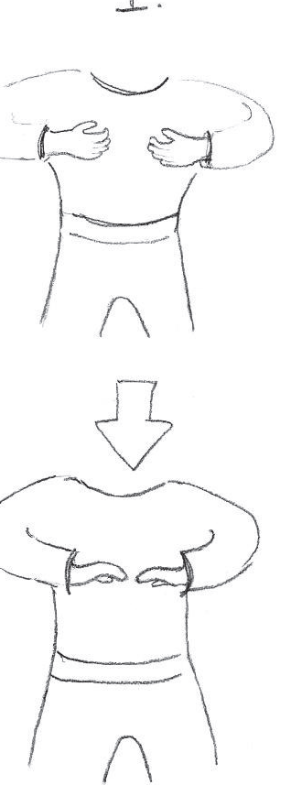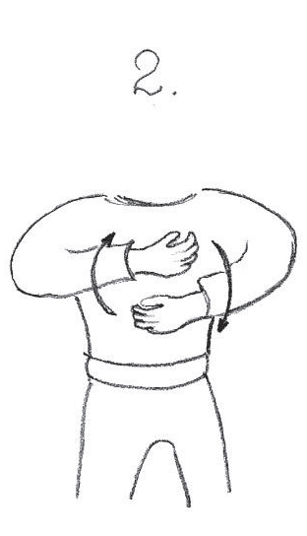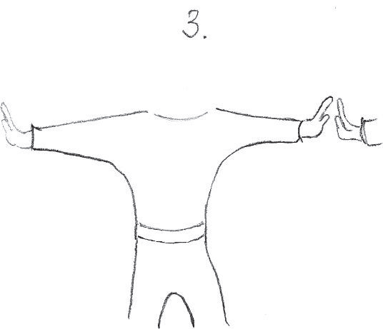 ПОЛЕЙ ПЕРЕМЕШАЙ ПРОВЕРЬ

ПОЛЕЙ — пальцы сгибаются в виде колодца/стакана и изображается выливание воды из этих сосудов
ПЕРЕМЕШАЙ — пальцы зажаты в кулак, руки параллельно друг над другом, совершаются вращательные движения
ПРОВЕРЬ — каждый протягивает открытую ладошку к соседу, чтобы «дать пять», хлопнуть ладошкой по ладошке соседей и слева, и справа.
В конце игры ведущий просит ребят взяться за руки.

Ведущий: Ребята, мы смогли потушить этот костёр, так как он ещё не успел стать пожаром. А если бы это был пожар, то мы бы с вами уже не стали тушить. Это опасно. В этом случае нам нужно вызвать помощь. Но по какому номеру нужно звонить? Сейчас узнаем.

Задание 6. 112
Описание задания:
Все участники встают в кругу, держась за руки.
Выполнение задания:
Ведущий сжимает ладонь ребёнка, который стоит справа от него.
Тот должен передать такое же количество пожатий своему соседу, тот следующему и так по цепочке, пока не дойдёт до ребенка, который стоит слева от ведущего. Ребёнок слева сообщает, сколько рукопожатий/импульсов, до него дошло: «1». После этого ведущий
делает еще одно рукопожатие и так же последний ребёнок, получив сигнал, сообщает, что это снова единица. А вот в третий раз ведущий делает два рукопожатия.
Рекомендации:
Выполняя это задание, будьте энергичными сами и следите, чтобы дети быстро передавали рукопожатие друг другу – импульс не должен потеряться!
Ведущий: Что у нас получилось? 1-1-2. Это неслучайно. Это номер, набрав который мы всегда сможем сообщить о пожаре, который видим, и тем самым спасти всех от беды.
4. Рефлексия
Ведущий: Как много всего мы узнали с вами в этом путешествии.
А можем ли мы и в реальной жизни спасать лесных обитателей от
беды? А что и когда для этого нужно делать?
Дети отвечают.
Ведущий: Какие вы молодцы! Здесь наша миссия закончена, пора плыть обратно, домой. Поднять паруса! Курс на дом, полный вперед!
Ведущий и дети хлопают друг другу.

Рекомендации к рефлексии:
Обязательно, обсуждая игру, поговорите с детьми о том, что нельзя оставлять непотушенный костер, как именно его нужно тушить за собой, а также ещё раз обратите внимание на то, что, увидев пожар, нужно звонить по телефону 112. Костёр потушить
можно, а пожар должны тушить пожарные.
5. Подведение итогов
Ведущий: Надеюсь, вы хорошо запомнили, как правильно тушить костер и вызывать помощь.
До свидания.

